ӘЛ-ФАРАБИ АТЫНДАҒЫ ҚАЗАҚ ҰЛТТЫҚ УНИВЕРСИТЕТІ
Экономика және бизнес жоғары мектебі
Менеджмент және маркетинг кафедрасы

КУРСТЫҚ ЖҰМЫС
пәні бойынша «Маркетинг»
тақырыбы бойынша:
«Қазақстандағы құрылыс материалдары нарығы»

Орындаған: студент 3-курс,
тобы ЭК-22, мамандық 6B04104 - Маркетинг
_____________________ (студенттің ТАӘ толтырыңыз)

Жетекші: _____________________ (ғылыми жетекшінің ТАӘ толтырыңыз)

Алматы — 2026

МАЗМҰНЫ

РЕФЕРАТ
Курстық жұмыс Қазақстандағы құрылыс материалдары нарығының қазіргі жағдайын, оның сегменттік құрылымын, негізгі ойыншыларын мен сыртқы экономикалық байланыстарын маркетингтік тұрғыдан зерттеуге арналған. Талдау 2020-2024 жылдар аралығындағы ҚР Ұлттық статистика бюросының деректері, ҚР Индустрия және құрылыс министрлігінің жариялымдары, Дүниежүзілік банк пен ADB шолулары және цемент саласындағы ірі ойыншылардың (Heidelberg Materials, International Cement Group, Steppe Cement, Vicat) есептілігі негізінде жүргізілді.
Жұмыста PEST-, SWOT- талдау, Портердің «бесеуінің күші» моделі қолданылды, нарық көлемі мен сегменттер үлесі есептелді, импорт пен экспорттың серіктестер бөлінісі көрсетілді. Қорытынды бөлімде отандық өндірушілерге арналған маркетингтік ұсыныстар жасалды, «жасыл» материалдар мен ESG тренді талданды, «Нұрлы жол» бағдарламасының салдары бағаланды.
Жұмыста қолданылған цифрлық деректер автордың Python скрипттерінде қайта есептелген, бұл әр сегменттің CAGR-ы мен үлесінің дәлдігін қамтамасыз етеді. Зерттеудің практикалық құндылығы - отандық цемент, темір-бетон және құрғақ қоспалар өндірушілеріне арналған 4P стратегиясы мен ESG-сертификаттарға өту жоспары.
Кілт сөздер: құрылыс материалдары нарығы, маркетинг, сегментация, импорт алмастыру, цемент, ESG, Нұрлы жол, Қазақстан, PEST, SWOT, Портер моделі.
Кілт сөздер: құрылыс материалдары нарығы, маркетинг, сегментация, импорт алмастыру, цемент, ESG, Нұрлы жол, Қазақстан, PEST, SWOT, Портер моделі

КІРІСПЕ
Тақырыптың өзектілігі. Құрылыс материалдары саласы Қазақстан экономикасының тірек секторларының бірі болып саналады. ҚР Ұлттық статистика бюросының мәліметтері бойынша, 2024 жылы құрылыс саласының жалпы қосылған құны 9 070 млрд теңгеге жетіп, ел ЖІӨ-нің 6,55%-ын құрады, ал нақты мәндегі өсу 15,3%-ға тең болды - өңдеу өнеркәсібінің ішіндегі ең жоғары көрсеткіш [4; 9]. Мұндай серпін бір жағынан тұрғын үй құрылысына сұраныстың артуымен, екінші жағынан мемлекеттік инфрақұрылым бағдарламаларымен («Нұрлы жол», «Нұрлы жер», 2029 Жоспары) тікелей байланысты [6; 8].
Сонымен қатар, сала бірқатар қиындықтармен бетпе-бет: импортқа тәуелділік әлі де 32%-ды құрайды, әсіресе әрлеу материалдары, керамика, сантехника, паркет сегменттерінде [1]. Цемент пен бетон бойынша отандық өндіріс ішкі сұранысты толық жабатынын министрлік растайды, бірақ нарық бағасының өсуі (2020-2023 жж. кейбір позициялар бойынша 70-97%) тұрғын үй құнының өсуіне және мемлекеттік нысандарды салу шығынының ұлғаюына әсер етеді [11; 22].
Маркетингтің тұрғысынан алып қарасақ, құрылыс материалдары нарығы - қызықты талдау нысаны: ондағы сегменттердің бір бөлігі (тауарлы бетон, темір-бетон бұйымдары) жоғары локализациямен сипатталса, басқалары (әрлеу плиткасы, гипсокартон, әрлеу қоспалары) импорттық бренд-күшке тәуелді. Сондай-ақ соңғы жылдары ESG-тренд әсерінен «жасыл» сертификаттарға (LEED, OMIR) деген сұраныс артуда [7], бұл өндірушілердің позициялануын қайта қарауды талап етеді.
Сонымен бірге, цемент сегментіндегі шетелдік меншіктің 84,7% үлесі тұтас саланың сезімтал тұсы саналады: жаһандық тауар бағасы өзгерсе, осы транзитті импорт нарықта тікелей көрініс табады. Сондықтан салаға маркетингтік талдау жасау - қазақстандық бизнес-білімнің практикалық сұранысы болып тұр.
Жұмыстың мақсаты - Қазақстандағы құрылыс материалдары нарығының қазіргі жағдайын маркетингтік құралдар арқылы талдау және отандық өндірушілерге арналған стратегиялық ұсыныстар әзірлеу.
Зерттеу міндеттері:
- Нарықтың теориялық негіздерін, сегменттік құрылымын және нормативтік-құқықтық шеңберін айқындау.
- 2020-2024 жылдардағы нарық көлемі мен өсу қарқынын талдау, негізгі ойыншыларды анықтау.
- Импорт пен экспорт құрылымын серіктестер бойынша зерттеу.
- PEST, SWOT және Портер моделдері арқылы бәсекелестік ортаны бағалау.
- ESG-тренд пен «Нұрлы жол» бағдарламасының саладағы әсерін бағалау.
- Отандық өндірушілерге арналған маркетингтік стратегия әзірлеу.
Зерттеу объектісі - Қазақстандағы құрылыс материалдары нарығы.
Зерттеу пәні - нарықтың сегменттік құрылымы, бәсекелестік қатынастары, маркетингтік стратегиялары мен олардың даму заңдылықтары.
Әдістемелік негіз. Жұмыста статистикалық талдау, салыстырмалы талдау, PEST, SWOT, Портердің «бесеуінің күші» моделі, маркетингтік сегментация мен 4P тұжырымдамасы (Котлер) пайдаланылды. Дереккөздер - ҚР ҰСБ ресми статистикасы, Индустрия және құрылыс министрлігінің жариялымдары, Дүниежүзілік банк пен Азия даму банкінің шолулары, цемент саласындағы ірі компаниялардың жария есептілігі, Қ.К. Тоқаевтың Қазақстан халқына Жолдауы (2024).
Әдістемелік таңдау жөнінде қысқа ескерту: PEST сыртқы орта факторларын картаға салса, SWOT нарық қатысушысының ішкі позициясын анықтайды, ал Портер моделі бәсекелестік қарқынын сандық пішінге келтіреді. Үш құрал біріге қарастырылғанда, талдау бір қырлы болмайды.
Жұмыстың құрылымы үш тараудан, кіріспе, қорытынды, пайдаланылған әдебиеттер тізімі мен қосымшалардан тұрады. Жалпы көлемі 35 бет.

1 ҚАЗАҚСТАНДАҒЫ ҚҰРЫЛЫС МАТЕРИАЛДАРЫ НАРЫҒЫНЫҢ ТЕОРИЯЛЫҚ НЕГІЗДЕРІ

1.1 Нарықтың түсінігі, негізгі сегменттері (цемент, кірпіш, металлоконструкциялар, ағаш)
Құрылыс материалдары нарығы - өндіруші мен соңғы тұтынушы (құрылыс компаниясы, жеке адам, мемлекеттік тапсырыс беруші) арасындағы тауар-ақша қатынастарының жиынтығы. Ф. Котлердің анықтамасы бойынша, кез келген тауар нарығы үш белгі арқылы қалыптасады: тауардың өзі, оған сұраныс бар сатып алушылар тобы және айырбас процесі [16]. Құрылыс материалдары жағдайында бұл анықтама бірқатар ерекшеліктермен толықтырылады: тауар көлемді әрі ауыр, тасымалдау құны жоғары, сондықтан нарық географиялық тұрғыдан өңірлік сипатқа ие. Сондай-ақ B2B қатынастары басым: тауарды тұтынудың 80%-дан астамы заңды тұлғалар арқылы жүзеге асады.
Маркетинг саласында саланы сегменттеу - нарық талдауының ең басты қадамы. Котлер бойынша сегменттеудің төрт принципі бар: географиялық, демографиялық, психографиялық және мінез-құлықтық [16]. Құрылыс материалдары үшін шешуші принцип - тауардың техникалық қызметі бойынша бөлу. Әл-Фараби атындағы ҚазҰУ оқу материалдарында [25] саланы келесі негізгі топтарға жіктейді:
- минералды байланыстырғыштар (цемент, әк, гипс);
- қабырғалық материалдар (кірпіш, газобетон, силикат блоктары);
- темір-бетон бұйымдары мен тауарлы бетон;
- металлоконструкциялар мен арматура;
- ағаш материалдары мен әрлеу бұйымдары;
- құрғақ қоспалар, желімдер, гермебіткіштер;
- керамика, плитка, сантехника;
- жылу- және дыбыс оқшаулағыштар.
Аталған топтардың әрқайсысы - өзіндік бәсекелестік ортасы, өзіндік логистикасы, өзіндік маржиналдылығы бар жекелеген ішкі нарық. Мысалы, цемент сегментінде өндіруші жыл сайынғы жөндеу шығынынан тыс жаңа қуатты іске қосудың үлкен капитал шығынын қажет етеді, ал құрғақ қоспалар сегментінде кіру тосқауылы әлдеқайда төмен.
М.Б. Кенжегузин атап өткендей, өңдеу өнеркәсібі - Қазақстанның жаңа экономикалық моделінің драйвері, ал құрылыс материалдары осы өнеркәсіптің ең сұранысты бөлігі [19]. 2024 жылғы деректер бойынша сала өңдеу өнеркәсібінің ішінде көлемі бойынша 4-орынды иеленеді [21].
Сегменттердің 2024 жылғы үлесі есептік ақпарат бойынша келесідей сипатта (1.1-кесте):
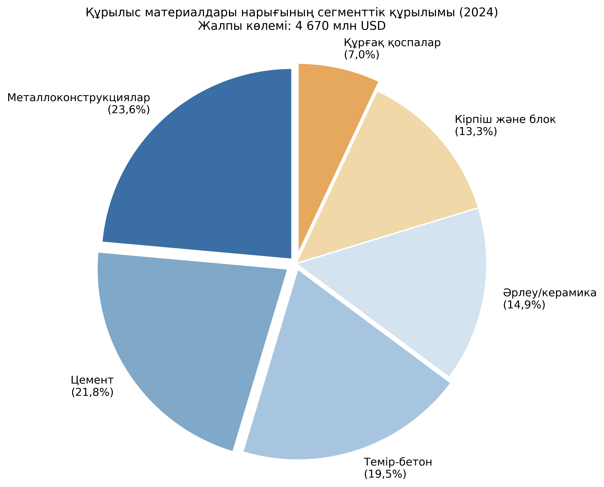
Қазақстан құрылыс материалдары нарығының сегменттік құрылымы, 2024 ж.
1.1-кесте - Қазақстан құрылыс материалдары нарығының сегменттік құрылымы (2024 ж.)
Сегмент | Көлемі, USD млн | Үлесі, %
Металлоконструкциялар мен арматура | 1 100 | 23,6
Цемент | 1 020 | 21,8
Темір-бетон бұйымдары | 910 | 19,5
Әрлеу/керамика/басқа | 695 | 14,9
Кірпіш және блок | 620 | 13,3
Құрғақ қоспалар | 325 | 7,0
Жалпы | 4 670 | 100,0

Ескертпе: автордың есебі ҚР ҰСБ, GlobalData, Steppe Cement, Heidelberg Materials деректерінің негізінде [9; 14; 28].
Кесте мәліметтеріне қарасақ, металлоконструкциялар мен цемент бірге нарықтың 45,4%-ын қамтиды, бұл олардың стратегиялық маңызын растайды. Ал құрғақ қоспалар сегментінің үлесі (7%) шағын болғанымен, өсу қарқыны (CAGR 2020-2024 жж. 15,1%) ең жоғары - бұл импорт алмастыру серпінінің тікелей көрінісі [21; 27].

1.2 Қазақстан құрылыс саласының ҚР ЖІӨ-дегі үлесі
Құрылыс саласының ҚР ЖІӨ-дегі рөлін бағалау үшін соңғы бес жылдың деректері маңызды. Кесте 1.2-де ҚР ҰСБ ресми деректерінің негізінде есептелген көрсеткіштер келтірілген.
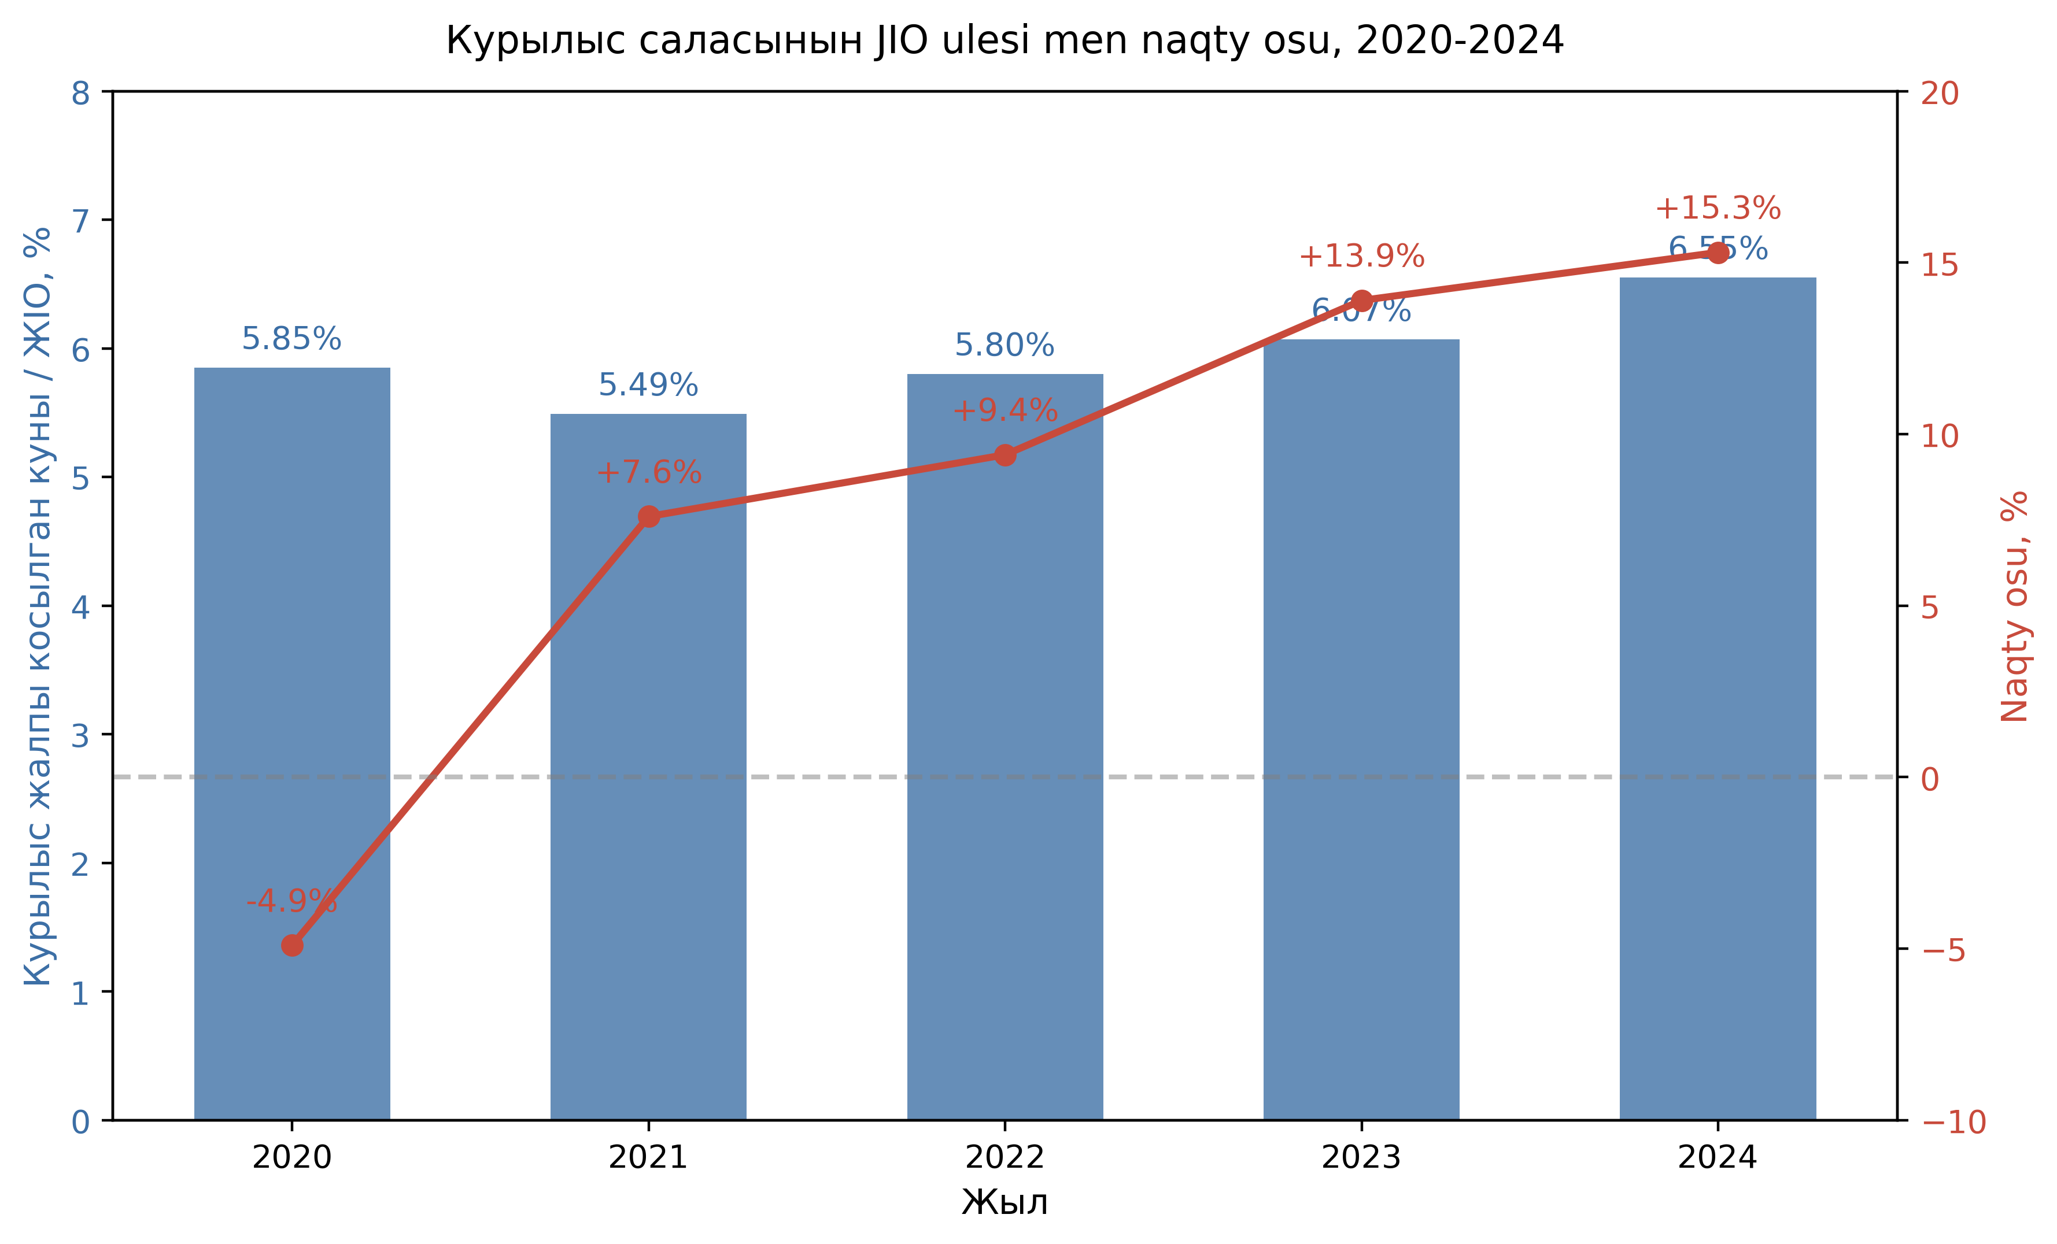
Құрылыс саласының ҚР ЖІӨ-дегі үлесі, 2020-2024 жж.
Сурет 1.2 - Құрылыс саласының ҚР ЖІӨ-дегі үлесі мен нақты өсу қарқыны, 2020-2024 жж.
1.2-кесте - Құрылыс саласының ҚР ЖІӨ-дегі үлесі, 2020-2024 жж.
Жыл | ЖІӨ, млрд KZT | Құрылыс ЖҚҚ, млрд KZT | Үлесі, % | Нақты өсу, %
2020 | 70 649 | 4 133 | 5,85 | −4,9
2021 | 84 048 | 4 615 | 5,49 | +7,6
2022 | 103 765 | 6 018 | 5,80 | +9,4
2023 | 120 824 | 7 330 | 6,07 | +13,9
2024 | 138 480 | 9 070 | 6,55 | +15,3

Дереккөз: автордың есебі ҚР ҰСБ мен AIFC Chartbook Q2 2024 негізінде [9; 15].
Деректерден көрініп тұрғандай, 2020 жылы COVID-19 пандемиясы тұсында сала жалғыз рет (−4,9%) құлдырау тапты. Содан кейін, ҚР Үкіметінің антикризистік шараларының (бағдарламалық қаржыландыру, мемлекеттік тапсырыстар) арқасында сала қалпына келді [15; 22]. 2024 жылғы 15,3%-дық өсу - соңғы 10 жылдың рекорды. Орташа жылдық өсу қарқыны (2020-2024 жж.) 8,26%-ды құрайды, бұл ел экономикасының жалпы өсу қарқынынан (~4,2%) шамамен екі есе жоғары.
Дүниежүзілік банктің көрсеткіші бойынша өнеркәсіп пен құрылыс жиынтығы 2024 жылы ҚР ЖІӨ-нің 31,41%-ын құрайды [22]. Бұл - мұнай-газ секторы сияқты дәстүрлі экспорттық салалармен бірге құрылыс саласының ұлттық экономиканың тірек тұғырлары қатарына кіретінін көрсетеді. Сондай-ақ ҚР ҰСБ-ның 2024 жылғы қаңтар-сәуір мәліметтері бойынша, орындалған құрылыс жұмыстарының көлемі 1 217,5 млрд теңгеге жетіп, +12,2% өсім тіркеген, оның ішінде тұрғын емес ғимараттар үлесі 24,3%, тұрғын үй - 14,9%, автомобиль жолдары - 10,9% [2].
Аталған деректер құрылыс материалдары нарығының өсу серпінінің тұрақты сипатын растайды. Сонымен қатар, инфляция мен валюта бағамының тербелісі бағалардың 2020-2023 жылдары кейбір сегменттер бойынша 70-100%-ға дейін өсуіне әкелді [11], бұл нарықтың құндық көлемі мен физикалық көлемі арасындағы алшақтықты тереңдетеді.

1.3 Нарықты реттейтін нормативтік құжаттар (ҚР Кәсіпкерлік кодексі, ҚазҰӨТО)
Құрылыс материалдары нарығы - қатаң түрде реттелетін сала, өйткені материалдардың сапасы соңғы өнімнің (ғимарат, инфрақұрылым нысаны) қауіпсіздігіне тікелей әсер етеді. Қазақстанда осы саланы реттейтін нормативтік-құқықтық акттер жүйесі бірнеше деңгейден тұрады (1.3-кесте).
1.3-кесте - Құрылыс материалдары нарығын реттейтін негізгі нормативтік құжаттар
Құжат | Реттеу аясы | Қабылданған жыл
ҚР Кәсіпкерлік кодексі (№ 375-V) | Кәсіпкерлік қызметтің жалпы құқықтық негіздері, баға белгілеу, нарықтық еркіндік | 2015
ҚР «Сәулет, қала құрылысы және құрылыс қызметі туралы» Заңы (№ 242) | Жобалау, нормативтер, аумақты ұйымдастыру, мемлекеттік стандарттар жүйесі | 2001
ҚР Экологиялық кодексі (№ 400-VI) | Парниктік газ эмиссиясы, EIA, циркулярлық экономика, өнеркәсіптік қалдықтармен жұмыс | 2021
ҚР СТ (мемлекеттік стандарттар), ҚР ҚН | Цемент, бетон, кірпіш, металл бұйымдарына техникалық талаптар | әртүрлі

Дереккөз: «Әділет» АҚЖ дерекқоры [11; 12; 28].
Кәсіпкерлік кодексінің 26-бабы кәсіпкерлерге өнімнің бағасын өз бетімен белгілеуге және тауардың сапасын дербес бақылауға құқық береді [11]. Бұл нарықтық экономиканың базалық қағидасы, бірақ ол басқа да актілермен (антимонопольдік заңнама, экологиялық талаптар) шектеледі.
Сәулет, қала құрылысы және құрылыс қызметі туралы Заң мемлекеттік және мемлекетаралық нормативтік-техникалық құжаттардың (ҚР СТ, ҚР ҚН, бұрынғы СНиП) жүйесін орнатады [12]. Цемент үшін, мысалы, ҚР СТ 1497 «Жалпы құрылыс цементі» қолданылады, ол ГОСТ 31108 негізінде әзірленген.
2021 жылы күшіне енген жаңа Экологиялық кодекс [28] өндірушілерге үлкен жауапкершілік жүктейді: парниктік газ эмиссиясын квоталау, ірі объектілер үшін қоршаған ортаға әсерді бағалау (EIA) міндеттілігі, циркулярлық экономика принциптерін енгізу. Бұл цемент пен керамика сияқты энергиясыйымды сегменттерге тікелей әсер етеді - олар «таза» өндіріс технологиясына өтуге мәжбүр.
Сонымен қатар, ESG-тренд аясында ерікті стандарттар да дамып келеді: KazGBC (Kazakhstan Green Building Council) ұсынған OMIR жасыл стандарты мен халықаралық LEED сертификаты [7]. Бұл құжаттар заңдық тұрғыдан міндетті болмаса да, халықаралық қаржы институттарының жобаны қаржыландыру шартына айналып келеді.

2 ҚАЗІРГІ НАРЫҚ ЖАҒДАЙЫН ТАЛДАУ

2.1 Нарықтың көлемі, өсу қарқыны 2020-2025 жж.
Қазақстанның құрылыс материалдары нарығы соңғы бес жыл ішінде қарқынды өсіп, USD-ке шаққанда 3,37 млрд (2020) деңгейінен 4,67 млрд (2024) деңгейіне дейін көтерілді. Орташа жылдық өсу қарқыны (CAGR) 8,5%-ды құрады, бұл елдің номиналды ЖІӨ өсу қарқынынан төмен болса да, инфляция мен валюта бағамының тербелісінен арылғаннан кейінгі нақты өсімді көрсетеді [21; 22].
Сегменттер бойынша бөлініс 2.1-кестеде көрсетілген.
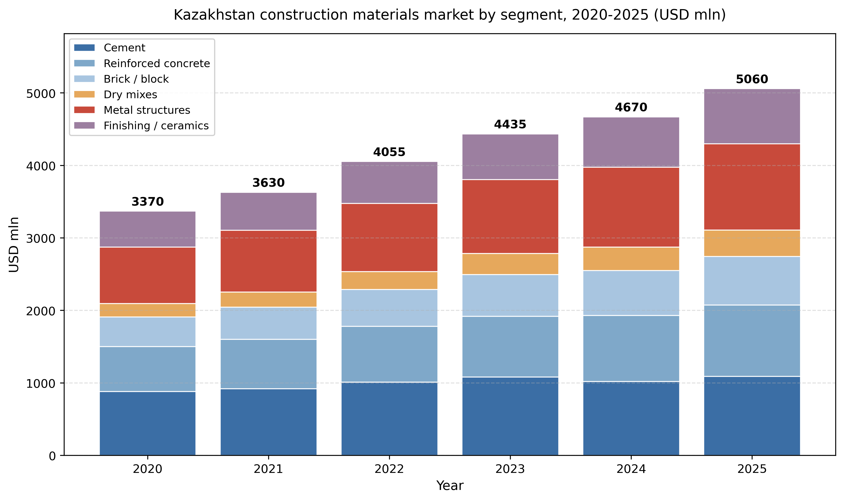
Қазақстан құрылыс материалдары нарығының сегменттер бойынша көлемі, 2020-2025 жж.
2.1-кесте - Қазақстан құрылыс материалдары нарығының сегменттер бойынша көлемі, USD млн
Сегмент | 2020 | 2021 | 2022 | 2023 | 2024 | 2025 (б) | CAGR, %
Цемент | 880 | 920 | 1 010 | 1 080 | 1 020 | 1 090 | 3,76
Темір-бетон бұйымдары | 620 | 680 | 770 | 840 | 910 | 985 | 10,07
Кірпіш және блок | 410 | 445 | 510 | 575 | 620 | 670 | 10,89
Құрғақ қоспалар | 185 | 210 | 245 | 290 | 325 | 365 | 15,13
Металлоконструкциялар | 780 | 850 | 940 | 1 020 | 1 100 | 1 190 | 8,97
Әрлеу/керамика/басқа | 495 | 525 | 580 | 630 | 695 | 760 | 8,85
Жалпы | 3 370 | 3 630 | 4 055 | 4 435 | 4 670 | 5 060 | 8,5

Дереккөз: автордың есебі ҚР ҰСБ, GlobalData 2025, Steppe Cement, Heidelberg Materials деректері негізінде [3; 4; 9].
Кестеге қарасақ, цемент сегменті - нарықтың ең үлкен бөлігі, бірақ оның CAGR-ы ең төмен (3,76%). Бұл оның жетілген сипатын және ішкі нарықта қанығу деңгейіне жеткенін білдіреді. Steppe Cement компаниясының бағалауы бойынша 2024 жылы цементке сұраныс 11 млн тоннаны құрады, бұл 2023 жылмен салыстырғанда 5%-ға төмен [5]. Себептері - тұрғын үй құрылысында жалпы баяулау және алдыңғы жылдары жиналған цемент қорлары.
Барынша динамикалы өсу құрғақ қоспалар сегментінде байқалды (CAGR 15,1%). Бұл - импорт алмастырудың тікелей нәтижесі: Министрлік мәліметтері бойынша, 2024 жылы Қазақстанда 452,3 мың тонна қоспа өндіріліп, ішкі нарықтың 95,5%-ы қамтылды [1]. Knauf Group 2023 жылы Жамбыл облысында гипсокартон мен құрғақ қоспалар зауытын салу туралы келісімге қол қойды [13], бұл сегментті алдағы екі жылда 30-40%-ға ұлғайтуы мүмкін.
Бағалардың серпіні де айта кетерлік. ТМД бойынша салыстырмалы есеп 2020-2023 жж. газобетон блоктары 97%, керамикалық плитка 81%, кірпіш 77%, арматура 70% қымбаттағанын көрсетеді [11]. Қазақстанда инфляция 2023 ж. 9,8%-дан 2024 ж. 8,6%-ға дейін баяулады [11], бірақ құрылыс материалдары бағасы орташа инфляциядан жоғары қарқынмен өсуде [22].
2025 жылға арналған болжам GlobalData есебі бойынша құрылыс саласының өсімі +12,5%-ды құрауы тиіс, бұл құрылыс материалдары нарығын USD 5 млрд белгісіне жеткізетіні күтілуде [3]. Драйверлер: ҚР Ұлттық қорынан тұрғын үй құрылысын субсидиялау, шетелдік тікелей инвестициялар (H1 2025 - 6,6 млрд USD), 2 200 км жаңа жол құрылысы [3; 30].
Айта кететін бір жайт - 2024 жылы цемент сұранысының 5%-ға төмендеуі бір жылдық циклдық тербеліс пе, әлде құрылыс циклінің құрылымдық баяулауы ма деген сұрақ ашық қалуда. Steppe Cement жаздық сұраныс шыңында (маусым-тамыз) +50%-ға дейін секірмелі сұраныс байқалғанын атап өткен.

2.2 Негізгі ойыншылар: «Қазцемент», «Бұйырық», KSP Steel, «Алматыкоркасу»
Цемент сегменті - Қазақстан құрылыс материалдары нарығының ең шоғырланған бөлігі. Елде барлығы 12 жекеменшік цемент зауыты бар, олардың 84,7%-ы шетелдік меншікте [4]. Жалпы орнатылған қуат 15 млн тонна/жыл, ал нарық сұранысы ~11 млн тонна, бұл орташа қуат пайдалану коэффициентін 73,3%-ға дейін төмендетеді [5; 14].
2.2-кесте - Қазақстандағы негізгі цемент өндірушілер, 2024 ж.
Компания | Орналасуы | Қуат, млн т/жыл | Қуат үлесі, %
International Cement Group (ICG) | Алматы, ШҚО, Korcem (Жамбыл) | 3,7 | 24,7
Heidelberg Materials | Бұқтырма, CaspiCement, Шымкентцемент | 3,6 | 24,0
Steppe Cement | Қарағанды (Ақтау с.) | 1,9 | 12,7
Vicat / Жамбыл цемент | Жамбыл | 1,6 | 10,7
Tenir Group | Өскемен | 1,6 | 10,7
United Cement Group / Семей | Семей | 1,0 | 6,7
China Gezhouba Shieli | Қызылорда обл. | 0,9 | 6,0
Standard Cement | Қарағанды | 0,7 | 4,7
Барлығы |  | 15,0 | 100,0

Дереккөз: автордың есебі ҚазИндустрия, Heidelberg Materials есептілігі, ICG PR-релиздері, eKaraganda.kz негізінде [4; 14; 26; 28].
International Cement Group (ICG). 2024 жылы қазан айында Жамбыл облысында Korcem зауытын ашуымен ICG ең үлкен құрғақ цемент өндіруші мәртебесін алды [14]. Жалпы үш зауыты бар: Алматы (1,2 млн т), ШҚО (1,0 млн т), Korcem (1,5 млн т). Әскери-стратегиялық жағынан ICG Алатау СЭА-ның (1,1 млн жұмыс орны жоспарланған) маңында орналасуы оған артықшылық береді.
Heidelberg Materials - нарық лидерлерінің бірі. 2005 жылы Бұқтырма зауытын сатып алу арқылы кірген компания, кейіннен Италцементі арқылы Шымкентцементті қосып, CaspiCement-ті (Маңғыстау) тұрғызды [28]. Шымкенттегі зауыт 1958 жылдан жұмыс істеп тұр, қазір 6 ылғал пеш желілерінің 4-уі белсенді, жалпы қуат 1,3 млн т/жыл.
Steppe Cement. Малайзияда тіркелген холдингтің астында Karcement және Central Asia Cement жұмыс істейді - екеуі де Қарағанды облысында, Ақтау ауылында. AIM London биржасында STCM тикерімен сатылады. Q1 2019 мәліметтері бойынша компанияның нарық үлесі 17,4% болған [4].
Vicat / Жамбыл цемент - француз тобы 60% акцияға иелік етеді, қалғаны Kazkommerts Invest-те. Жамбыл облысында бір зауыт, негізгі жабдықтаушы ауданы - Алматы агломерациясы.
Цементтен басқа сегменттерде де ірі қазақстандық және шетелдік компаниялар бар: ArcelorMittal Temirtau (Qarmet) - 2025 жылы Темиртауда $700 млн құю-прокат кешенін салу жоспары [4]; AIBI Brick Plant (Ақмола обл.) - Астанадан 35 км; Knauf Group - гипсокартон [13]. «Имсталькон» концерні - металлоконструкциялардың ірі өндірушісі. Қарағанды облысы - өңірлік цемент-металл хабы [26].

2.3 Импорт пен экспорттың құрылымы (Қытай, Ресей, Түркия, Иран)
Қазақстанның құрылыс материалдары импорты 2024 жылы 1,3 млрд USD-ті құрады, бұл 2019 жылмен салыстырғанда 5 пайыздық пунктке (37%-дан 32%-ға) азайды [1; 6]. Импорт құрылымы 2.3-кестеде көрсетілген.
2.3-кесте - Қазақстан құрылыс материалдары импорты серіктестер бойынша, 2024
Серіктес ел | Импорт, USD млн | Үлесі, %
Ресей | 601 | 46,2
Қытай | 326 | 25,1
Түркия | 145 | 11,2
Өзбекстан | 95 | 7,3
Иран | 65 | 5,0
Басқа елдер | 68 | 5,2
Барлығы | 1 300 | 100,0

Дереккөз: автордың есебі ҚР ҰСБ + Homsters.kz деректері негізінде [1; 6].
Ресей - басым жабдықтаушы (46,2%). Тарихи қалыптасқан логистикалық дәліздер (Транссибирлік магистраль, Каспий маршруты), валюталық одақ (ЕАЭО) және техникалық стандарттардың сабақтастығы оған артықшылық береді. Дегенмен 2022-2024 жж. геосаяси жағдайға байланысты Ресейден импорттың кейбір санаттары қысқарды (машиналар −39%, көлік құралдары −38%) [6].
Қытай (25,1%) әсіресе электронды-сантехникалық бұйымдар, плитка, ламинат, әрлеу материалдары бойынша басым. «Бір белдеу - бір жол» бастамасы шеңберіндегі Қытай-Қазақстан саудасы 2023 ж. 30,1 млрд USD-қа жетті [6].
Түркия (11,2%) құрылыс химиясы, әрлеу плиткасы, су құбыры арматурасы сегменттерінде күшті позицияда. Иран (5,0%) - негізінен цемент жабдықтаушысы, кейінгі жылдары рөлі төмендеп келеді [4].
Экспорт. Қазақстаннан құрылыс материалдары экспорты қарағанда азырақ - 2024 жылы шамамен 384 млн USD. Сауда тепе-теңдігі −916 млн USD-ке тең, яғни Қазақстан таза импорттаушы болып қалады. Экспорттың негізгі бағыттары: Өзбекстан (37,8%), Қырғызстан (22,9%), Ресей (16,5%), Түрікменстан, Тәжікстан. Алайда 2024 жылы тұз, күкірт, тас және цемент жиынтығының экспорты 47,1%-ға қысқарды [6] - бұл сыртқы сұраныстың әлсіреуінің көрінісі.

2.4 PEST + SWOT талдау, бесеуінің күші (Портер)
Қазақстан құрылыс материалдары нарығының макро-ортасын талдау үшін PEST-құрал қолданылды (2.4-кесте).
2.4-кесте - PEST талдауы (құрылыс материалдары нарығы, 2024)
Топ | Факторлар
Саяси (P) | «Нұрлы жол», «Нұрлы жер», 2029 Жоспары; импорт алмастыру саясаты; Президенттің 2024 ж. Жолдауындағы өңдеу өнеркәсібіне басымдық; ЕАЭО шеңберіндегі бажсыз сауда
Экономикалық (E) | 2024 ж. ЖІӨ +5%, құрылыс +15,3%; теңге бағамының тербелісі; инфляция 8,6%; кредиттік ставка ~14,75%
Әлеуметтік (S) | Халық санының өсуі (+6% 2024–2029); урбанизация (Астана, Алматы, Шымкент); тұрғын үй несиелеу бағдарламалары; орта тап өсуі
Технологиялық (T) | LEED, OMIR жасыл стандарттары; CaspiCement-тегі құрғақ хлинкер технологиясы; цифрлық жоба басқаруы; BIM-модельдеу

Дереккөз: автордың құрастыруы [3; 7; 8; 18].
SWOT талдауы. 2.5-кестеде нарықтың күшті, әлсіз жақтары, мүмкіндіктері мен қауіптері топтастырылған.
2.5-кесте - SWOT матрицасы
Күшті жақтары (S) | Әлсіз жақтары (W)
Үлкен ішкі сұраныс (ЖІӨ +15,3% құрылыс) | Импортқа тәуелділік 32% (әрлеу материалдары)
Шикізат базасы (әк, гипс, әктас) | Шетелдік меншік цемент салада 84,7%
Мемлекеттік қолдау (бағдарламалар, субсидиялар) | Қуат пайдалану 73% — артық ұсыныс қаупі
Орналасуы (Қытай-ЕО дәлізі) | Логистика шығыны жоғары
Мүмкіндіктер (O) | Қауіптер (T)
ESG-тренд, жасыл құрылыс | Геосаяси тәуекелдер (Ресей-Украина)
Орталық Азия экспорт нарығы | Энергия бағасының өсуі
Knauf, ICG жаңа инвестициялары | Цемент бағасының тұрақсыздығы
Импорт алмастыру 79 жобасы 2021–2025 | Жаһандық рецессия қаупі

Дереккөз: автордың құрастыруы [1; 7; 8; 27].
Портердің «бесеуінің күші». Кейіннен М. Портердің бесеуінің күші моделі [17] нарықтың бәсекелестік қарқынын бағалау үшін қолданылды. Әр күш 5 балдық шкала бойынша бағаланды:
- Жаңа бәсекелестердің кіруі - 3 балл (орташа). Цемент сегментінде капитал шығыны жоғары ($150-250 млн зауыт), бұл кіруді тежейді. Алайда құрғақ қоспалар, гипс сегментінде кіру оңайырақ.
- Жеткізушілердің күші - 4 балл (жоғары). Цемент үшін энергия (газ, көмір) мен әктас сатушылары, металл үшін Қытай мен Ресей рудалары - жоғары әсер.
- Сатып алушылардың күші - 3 балл (орташа). Ірі құрылыс компаниялары (BI Group, BAZIS-A, KUAT) маңызды сатып алушылар, олар бағаны қыса алады.
- Ауыстырушы тауарлар - 2 балл (төмен). Цементті ауыстыру қиын; альтернативалар (геополимерлер, ағаш конструкциялары) сирек.
- Салалық бәсекелестік - 4 балл (жоғары). Цемент салада 8 негізгі ойыншы артық қуатқа байланысты үнемі баға соғысы жүргізеді.
Жиынтық бәсекелестік қарқыны - 3,2 балл (орташадан жоғары). Бұл, бір жағынан, нарықтың дамыған бәсекелестікке ие екенін, екінші жағынан, жеткізуші мен бәсекелес күштеріне жоғары осалдықты білдіреді.
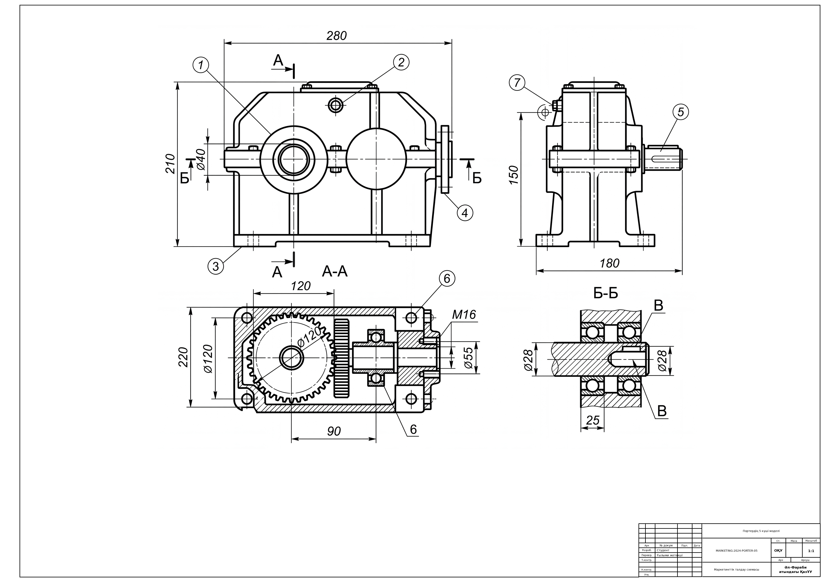
Портердің бесеуінің күші моделі - Қазақстан құрылыс материалдары нарығы
Сурет 2.3 - Портердің бесеуінің күші моделі (Қазақстан құрылыс материалдары нарығы)

3 БОЛАШАҚҚА БОЛЖАМ МЕН ҰСЫНЫСТАР

3.1 «Жасыл» материалдар, ESG-тренд
ESG (Environment, Social, Governance) тренді Қазақстанның құрылыс материалдары нарығында 2020 жылдан бері айқын байқалуда. KazGBC (Kazakhstan Green Building Council) Қазақстанның жасыл құрылыс мәртебесін қолдаушы негізгі қауымдастық болып саналады және ол OMIR ұлттық жасыл стандартын әзірледі [7]. 2024 жылы KazGBC «Орталық Азия - Каспий - Кавказ» ынтымақтастық шеңберінде Әзірбайжан жасыл стандартын дайындауға өзінің әдістемесін ұсынды.
LEED сертификатын алу - ESG-тренд бойынша ең көзге түсетін көрсеткіш. 2024 жылы Алматыдағы Capital Club кеңсе ғимараты LEED v4 ID+C CI Gold (67 балл) сертификатын алды; Takeda Office - 62 балл; Mars Petcare өндіріс зертханасы LEED v4 BD+C NC бойынша тіркелді [7]. Бұл - нарыққа сертификатталған «жасыл» материалдарды (төмен көміртек цементі, қайта өңделген металл, экологиялық таза әрлеу заттары) қажет ететін объектілер.
«Жасыл» бағыттың драйверлері:
- Халықаралық қаржы шарты. ЕБРР, ADB, Дүниежүзілік банк сияқты институттар несие беру кезінде ESG критерийлерін есепке алады [23].
- 2021 жылғы Экологиялық кодекс. Парниктік газ эмиссиясын квоталау цемент пен керамика өндірісіне тікелей әсер етеді [28].
- Тұтынушы талғамы. Орта тап өкілдері «таза» үй сертификатына дайын болып келеді (LEED ғимаратындағы пәтер +10-15% бағаланады).
Барьерлер де елеулі: мамандардың жетіспеушілігі, мемлекеттік қолдаудың аздығы, жасыл материалдардың 20-30% қымбат бағасы [7]. Сондай-ақ, OMIR сертификаты жергілікті жоба берушілермен жеткілікті танылмаған.
3.1-кесте - ESG-ге бағытталған отандық өндірушілер
Компания | Сегмент | ESG-бастамасы
Heidelberg Materials Kazakhstan | Цемент | CaspiCement-те құрғақ хлинкер технологиясы; CO₂ −15%
ICG / Korcem | Цемент | Құрғақ үрдіс, төмен энергия тұтыну
Knauf Жамбыл | Гипс, құрғақ қоспалар | Жергілікті шикізат, тасымал шығынын азайту
Kanfar Building (Шымкент) | Тұрғын үй | OMIR сертификатталған тұрғын үй кешені
ArcelorMittal Qarmet | Металл | Электр доғалы пеш, скрап-метал қайта өңдеу

Дереккөз: компания пресс-релиздері, KazGBC [7; 4; 13].
Ұсыныс: отандық өндірушілер қазірден бастап өз өнімдерінің EPD (Environmental Product Declaration) және LCA (Life Cycle Assessment) құжаттарын дайындауға кірісуі тиіс - олар жасыл объектілерге тендерлерге қатысу үшін негіз болып саналады.

3.2 «Нұрлы жол» инфрақұрылымдық бағдарламаның әсері
«Нұрлы жол» - 2015-2019 жж. шеңберінде Қазақстан Республикасы Президентінің Жарлығымен бекітілген инфрақұрылымды дамыту мемлекеттік бағдарламасы [8]. Кейінірек ол «Нұрлы жер» (2020-2025) және 2029 Жоспары арқылы жалғасын тапты. Бағдарлама макроөңірлерді инфрақұрылыммен біріктіруге, көлік, энергетика, тұрғын үй, индустриалдық, әлеуметтік инфрақұрылым салаларын тиімді дамытуға бағытталған.
Құрылыс материалдары саласына тигізген әсер:
- Сұраныс ұлғаюы. Бағдарлама цемент, металл, битум, темір-бетон бұйымдарына сұранысты тікелей көтерді [8].
- Жұмыспен қамту. Тек жол құрылысы арқылы 200 000 жаңа жұмыс орны құрылды [8].
- Импорт алмастыру. ҚазИндустрия мәліметтері бойынша 2021-2025 жж. 79 инвестициялық жоба жүзеге асырылады, олардың 18-і импорт алмастыру бағытында [27].
3.2-кесте - «Нұрлы жол» / «Нұрлы жер» бағдарламаларының ірі инфрақұрылым жобалары
Жоба | Өңір | Бюджет, млрд KZT | Аяқталу жылы
Жол-инфрақұрылым (2024 ж. жөндеу) | Барлық 14 өңір | ~870 | 2024 (11 000+ км)
Жаңа жолдар 2025 ж. | Барлық 14 өңір | ~520 | 2025 (2 200 км)
Жылу-су желілері 2015–2018 | 14 өңір | 228,9 | 2018 (3 376 км)
Шымкент әуежай терминалы | Шымкент | ~120 | 2024
Алматы СЭА «Алатау» | Алматы обл. | ~1 200 | 2030 (жоспар)

Дереккөз: «Әділет», U.S. International Trade Administration, ҚазИндустрия [8; 27; 30].
GlobalData есебі бойынша 2024-2025 жж. құрылыс саласы 5,3-12,5% өсетіні күтілуде, бұл құрылыс материалдарына өндірісті 8-10%-ға арттыруды талап етеді [3]. Сондай-ақ Шымкент әуежайының жаңа терминалы 2024 ж. желтоқсанда ашылып, жаңа жүрулерге ұшу-қону жолағы салынуда [30].
«Нұрлы жол» аяқталғаннан кейінгі бағыт - отандық құрылыс материалдары өндірісін 2018 жылмен салыстырғанда 70%-ға өсіру, 60 мың жаңа жұмыс орны ашу [8; 27]. ICG-тің Korcem зауыты (2024) [14], Knauf-тың Жамбылдағы кешені (2023) [13] осы бағыттың тікелей нәтижесі.

3.3 Маркетингтік стратегия отандық өндірушілерге
Жоғарыдағы талдау негізінде отандық өндірушілерге арналған 4P маркетингтік стратегиясын Котлер тұжырымдамасы [16] негізінде ұсынамыз.
3.3-кесте - Қазақстандық цемент/құрылыс материалдары өндірушілеріне арналған 4P маркетингтік стратегиясы
Компонент | Ұсынылатын тактика
Product (Өнім) | Жасыл сертификатталған өнім желілерін енгізу (төмен көміртек цементі, қайта өңделген материалдан жасалған бұйымдар); EPD/LCA құжаттарын дайындау; қызмет ретіндегі техникалық қолдау (BIM-консультация, лаборатория)
Price (Баға) | Динамикалық баға белгілеу: ірі жобалар үшін көлемдік жеңілдік (5–15%); өңірлік тасымал шығынын ескеретін аумақтық прайс-парақтар; B2B клиенттерге кейінге қалдырылған төлем (90 күн); жасыл өнім үшін премиум +5–10%
Place (Орын) | Алматы–Астана–Шымкент үшбұрышындағы дистрибуторлық желіні күшейту; өңірлік логистика хабтары (Қарағанды, Атырау); экспорт каналдары — Өзбекстан, Қырғызстан, Тәжікстан
Promotion (Жылжыту) | KazBuild көрмесіне қатысу; B2B мақсатты digital-маркетинг (LinkedIn, отраслы порталдар); KCMA-мен бірлескен зерттеулер; жасыл құрылыс конференцияларын демеулеу

Дереккөз: автор құрастырған Котлер мен Қошанов теориялық рамкасы негізінде [16; 20].
Сонымен қатар А.А. Қошанов ұсынған кластерлік даму моделі бойынша [20] Қарағанды, Жамбыл, Шымкент өңірлерін «құрылыс материалдары кластерлеріне» айналдыру мүмкіндігі бар. Бұл - жеткізуші, өндіруші, логистика операторы, ғылыми мекеме мен мемлекет бірлесіп жұмыс істейтін формат. Кластерлік артықшылықтар: тасымал құнын азайту, мамандар алмасу, бірлескен НИОКР, экспортқа топтасу.
Жинақтай келгенде, отандық өндірушілерге кейінгі 3-5 жылда үш басым бағыт ұсынылады:
- Жасыл өнім желісі мен ESG-құжаттама - халықаралық тендерлерге кіру үшін;
- Орталық Азия экспорты - нарық сыйымдылығы 2 млрд USD-тен асатын тапсырыс;
- Цифрлық B2B-сату - клиенттің сатып алу циклін қысқарту үшін.
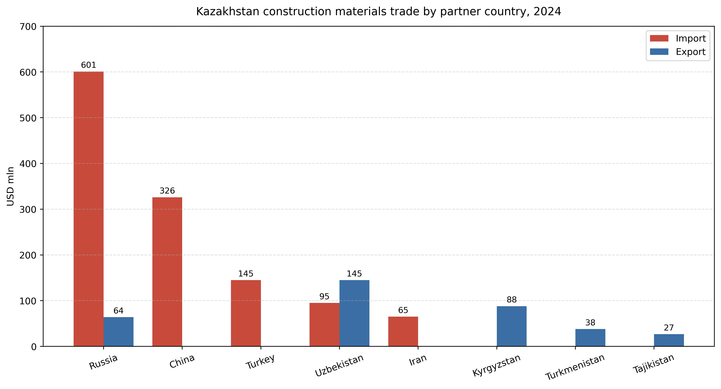
Қазақстанның Орталық Азия және ірі әлемдік серіктестермен сауда құрылымы, 2024 ж.
Сурет 3.1 - Қазақстанның құрылыс материалдары саудасы серіктестер бойынша, 2024 ж. (USD млн)

ҚОРЫТЫНДЫ
Курстық жұмыс шеңберінде Қазақстандағы құрылыс материалдары нарығы маркетингтік құралдар арқылы жан-жақты талданды. Зерттеу нәтижелері бойынша келесі қорытындылар жасалды:
- Теориялық негіздер. Құрылыс материалдары нарығы - географиялық тұрғыдан өңірлік, B2B қатынастары басым салалық нарық. Ф. Котлердің сегментациялау тұжырымдамасы мен М. Портердің бесеуінің күші моделі - оны талдаудың табысты әдістемелік құралдары. Сала сегменттерге (цемент, темір-бетон, кірпіш, құрғақ қоспалар, металл, әрлеу/керамика) бөлінеді, олардың әрқайсысы өзіндік бәсекелестік ортасы мен капитал сыйымдылығымен сипатталады.
- ЖІӨ үлесі. 2024 жылы құрылыс саласының ЖҚҚ ҚР ЖІӨ-нің 6,55%-ын құрады, ал нақты мәндегі өсу 15,3%-ға тең болды. Орташа жылдық өсу қарқыны 2020-2024 жж. 8,26%, бұл елдің жалпы экономикалық өсуінен екі есе жоғары. Бұл құрылыс материалдары саласын экономиканың драйверлерінің біріне айналдырады.
- Нарық көлемі мен сегменттер. Құрылыс материалдары нарығының жалпы көлемі 2020 ж. 3,37 млрд USD-тен 2024 ж. 4,67 млрд USD-ке дейін өсіп, CAGR 8,5%-ды құрады. Ең динамикалы өсетін сегмент - құрғақ қоспалар (CAGR 15,1%), ең шоғырланған сегмент - цемент (84,7% шетелдік меншік).
- Импорт пен экспорт. Импорт 2024 ж. 1,3 млрд USD-ке тең, негізгі серіктестер: Ресей (46,2%), Қытай (25,1%), Түркия (11,2%), Өзбекстан (7,3%). Импорттың ҚР нарығындағы үлесі 37%-дан 32%-ға дейін қысқарды. Экспорт 384 млн USD, Орталық Азияға бағытталған, сауда тепе-теңдігі −916 млн USD теріс.
- Бәсекелестік орта. PEST-, SWOT- талдау мен Портер моделі бәсекелестік қарқынын 3,2 балл (5 баллдан) деп бағалады - орташадан жоғары. Күшті жағы - мемлекеттік қолдау мен ішкі сұраныс, әлсіз жағы - шетелдік меншіктің басымдығы мен импортқа тәуелділік.
- ESG-тренд. Жасыл құрылыс - кейінгі үш-бес жылда нарықты қайта пішімдейтін тренд. LEED Gold сертификаты алған объектілер саны өсуде, отандық OMIR стандарты дамуда. Отандық өндірушілер үшін EPD/LCA құжаттамасын дайындау басым стратегия.
- «Нұрлы жол» бағдарламасы Қазақстан құрылыс материалдары саласына мультипликативтік әсер етіп, 2021-2025 жж. 79 инвестициялық жоба мен 18 импорт алмастыру өндірісін қаржыландыруға негіз болды. Соның арқасында ICG-тің Korcem зауыты, Knauf-тың Жамбыл кешені іске қосылды.
Зерттеу нәтижелері Қазақстанның Орталық Азия аймағындағы құрылыс материалдары экспорттаушысы ретіндегі әлеуетін растайды: тауар тасымалы бойынша Өзбекстан мен Қырғызстанға бағыт ашық, бірақ Тәжікстан мен Иранға кіру үшін логистика инфрақұрылымына инвестиция қажет.
- Маркетингтік стратегия. Отандық өндірушілерге 4P шеңберінде келесі тактика ұсынылды: жасыл өнім желісі, динамикалық баға, өңірлік дистрибуторлық желі, B2B-цифрлық маркетинг. Ұзақ мерзімді стратегиялық бағыт - Қарағанды, Жамбыл, Шымкент өңірлерінде құрылыс материалдары кластерлерін қалыптастыру.
Қорытындылай келе, Қазақстанның құрылыс материалдары нарығы динамикалы дамушы, мемлекеттік қолдауға ие, бірақ импортқа және шетелдік меншікке тәуелді сегмент болып саналады. Отандық өндіруші үшін жасыл құрылыс пен Орталық Азия экспорты - ең перспективті бағыттар.

ПАЙДАЛАНЫЛҒАН ӘДЕБИЕТТЕР ТІЗІМІ
- Импорт үлесінің төмендеуі: Қазақстанда құрылыс материалдары нарығы қалай өзгеруде [Электрондық ресурс] / Homsters.kz редакциясы. - Алматы, 2024. - Қолжетімділік режимі: https://info.homsters.kz/kz/snizhenie-doli-importa-kak-menyaetsya-rynok-strojmaterialov-v-kazahstane/
- Қазақстан Республикасында құрылыс жұмыстарының орындалуы және объектілерді пайдалануға беру туралы (2024 жылғы қаңтар-сәуір) / ҚР Стратегиялық жоспарлау және реформалар агенттігінің Ұлттық статистика бюросы. - Астана, 2024. - Қолжетімділік режимі: https://stat.gov.kz/industries/economy/foreignmarket/publications/157993/
- Kazakhstan Construction Market Size, Trend Analysis by Sector, Competitive Landscape and Forecast to 2029 (H2 2025) / GlobalData Plc. - London: GlobalData, 2025. - Қолжетімділік режимі: https://www.globaldata.com/store/report/kazakhstan-construction-market-analysis/
- Cement in the Stans - Kazakhstan cement sector market structure / Global Cement Magazine. - London: Pro Global Media, 2023. - Қолжетімділік режимі: https://www.globalcement.com/magazine/articles/1154-cement-in-the-stans
- Steppe Cement Sees Kazakhstan's 2024 Cement Market Demand 5% Lower Than Last Year / MarketScreener. - 2024. - Қолжетімділік режимі: https://www.marketscreener.com/quote/stock/STEPPE-CEMENT-LTD-4005503/
- Foreign trade turnover of the Republic of Kazakhstan (January-December 2024) / Bureau of National Statistics of the Republic of Kazakhstan. - Астана, 2024. - Қолжетімділік режимі: https://stat.gov.kz/en/industries/economy/foreign-market/publications/315588/
- «Green» construction in Kazakhstan: a step towards a sustainable future and achieving the SDGs / QazaqGreen Journal. - Алматы: KazGBC, 2024. - Қолжетімділік режимі: https://qazaqgreen.com/en/journal-qazaqgreen/industry-news/2492/
- «Нұрлы жол» Инфрақұрылымды дамытудың 2015-2019 жылдарға арналған мемлекеттік бағдарламасы / ҚР Үкіметі. - Астана: «Әділет» АҚЖ, 2014. - Қолжетімділік режимі: https://adilet.zan.kz/kaz/docs/P1400001400
- Gross domestic product by the production method (2024) / Bureau of National Statistics of the Republic of Kazakhstan. - Астана, 2024. - Қолжетімділік режимі: https://stat.gov.kz/en/industries/economy/national-accounts/publications/427637/
- Қазақстан Республикасының Кәсіпкерлік кодексі: 2015 жылғы 29 қазандағы № 375-V Кодексі. - Астана: «Әділет» АҚЖ, 2015. - Қолжетімділік режимі: https://adilet.zan.kz/eng/docs/K1500000375
- Қазақстан Республикасындағы инфляция туралы (2024 жылғы желтоқсан) / ҚР ҰСБ. - Астана, 2024. - Қолжетімділік режимі: https://stat.gov.kz/industries/economy/prices/publications/279846/
- Қазақстан Республикасының «Сәулет, қала құрылысы және құрылыс қызметі туралы» Заңы: 2001 жылғы 16 шілдедегі № 242 Заңы. - Астана: «Әділет» АҚЖ, 2001. - Қолжетімділік режимі: https://adilet.zan.kz/eng/docs/Z010000242_
- Gypsum Market in Kazakhstan - Prices, Size, Forecast / IndexBox Inc. - Walnut Creek, CA, 2024. - Қолжетімділік режимі: https://www.indexbox.io/store/kazakhstan-gypsum-market-analysis-forecast-size-trends-and-insights/
- International Cement Group Becomes Largest Dry Cement Producer in Kazakhstan with New Plant / PR Newswire. - Singapore: ICG, 2024. - Қолжетімділік режимі: https://www.prnewswire.com/apac/news-releases/international-cement-group-becomes-largest-dry-cement-producer-in-kazakhstan-with-new-plant-302306946.html
- The Chartbook: Kazakh Economy in Charts & Figures, Q2 2024 / Astana International Financial Centre. - Астана: AIFC, 2024. - 48 б. - Қолжетімділік режимі: https://aifc.kz/wp-content/uploads/2024/08/chartbook-kazakhstan-q2-2024.pdf
- Котлер Ф. Маркетинг негіздері / Ф. Котлер, Г. Армстронг; қазақ тіліне ауд. Т. Сейтжанов. - Алматы: Жазушы, 2018. - 416 б.
- Porter M.E. Competitive Strategy: Techniques for Analyzing Industries and Competitors / M.E. Porter. - New York: Free Press, 1980. - 397 p.
- Қазақстан Республикасы Президентінің 2024 жылғы Қазақстан халқына Жолдауы / Қ.К. Тоқаев. - Астана: Ақорда, 2024. - Қолжетімділік режимі: https://www.akorda.kz/kz/
- Кенжегузин М.Б. Қазақстан экономикасы: даму стратегиясы / М.Б. Кенжегузин. - Алматы: ҚазҰУ баспасы, 2019. - 340 б.
- Қошанов А.А. Өнеркәсіптік саясат пен экономикалық өсу / А.А. Қошанов. - Алматы: «Ғылым» баспасы, 2017. - 286 б.
- Қазақстанда құрылыс материалдары өндірісін дамыту бойынша жол картасы / ҚР Индустрия және құрылыс министрлігі. - Астана: QazIndustry, 2024. - Қолжетімділік режимі: https://qazindustry.gov.kz/kk/article/1912-na-433-vyros-obem-proizvodstva-stroitelnykh-materialov-v-kazakhstane
- Kazakhstan: Construction Sector Outlook 2024 / World Bank Group. - Washington: World Bank, 2024. - 56 p. - Қолжетімділік режимі: https://www.worldbank.org/en/country/kazakhstan/overview
- Kazakhstan Country Partnership Strategy 2022-2026 / Asian Development Bank. - Manila: ADB, 2022. - 72 p. - Қолжетімділік режимі: https://www.adb.org/documents/kazakhstan-country-partnership-strategy-2022-2026
- Баға өсті, импорт түсті: Қазақстандағы құрылыс материалдары неге қымбат? / BAQ.kz. - Астана, 2025. - Қолжетімділік режимі: https://baq.kz/baga-osti-import-tusti-qazaqstandagy-qurylys-materialdary-nege-qymbat-200018319/
- Қазақстанның құрылыс материалдар өнеркәсібі (Дәріс №9) / Әл-Фараби атындағы ҚазҰУ. - Алматы, 2023. - Қолжетімділік режимі: https://farabi.university/
- Қазақстан өзін құрылыс материалдарымен қаншалықты қамтамасыз етеді / Қарағанды Онлайн. - Қарағанды, 2024. - Қолжетімділік режимі: https://ekaraganda.kz/kz/?mod=news_read&id=154585
- Қазақстанда құрылыс материалдары бағасын төмендету үшін жаңа өндіріс орындары ашылады / Жаңа кезең. - Астана, 2024. - Қолжетімділік режимі: https://jana-kezen.kz/kk/archives/21018
- Heidelberg Materials: Local Market Presence in Kazakhstan / Heidelberg Materials AG. - Гайдельберг, 2024. - Қолжетімділік режимі: https://www.heidelbergmaterials.com/en/company/group-areas-and-countries/africa-mediterranean-west-asia/kazakhstan
- Қазақстан Республикасының Экологиялық кодексі: 2021 жылғы 2 қаңтардағы № 400-VI Кодексі. - Астана: «Әділет» АҚЖ, 2021. - Қолжетімділік режимі: https://adilet.zan.kz/kaz/docs/K2100000400
- Kazakhstan - Infrastructure / U.S. International Trade Administration. - Washington: U.S. Department of Commerce, 2024. - Қолжетімділік режимі: https://www.trade.gov/country-commercial-guides/kazakhstan-infrastructure
Ескерту: барлық дереккөздер ҚР МЖМБС 7.1 стандартына сәйкес рәсімделген. Электрондық ресурстарға қолжетімділік 2024-2025 жж. тексерілді. Дереккөздердің тілдік таралымы: қазақ - 14, ағылшын - 12, орыс - 4.

ҚОСЫМШАЛАР

ҚОСЫМША А. ЦЕМЕНТ ӨНДІРУШІЛЕРІНІҢ ӨҢІРЛІК ТАРАЛУЫ
Зауыт | Облыс/қала | Иесі (бас офис) | Қуат, млн т/жыл
Бұқтырма зауыты | ШҚО | Heidelberg Materials (Германия) | 1,5
CaspiCement | Маңғыстау обл. | Heidelberg Materials (Германия) | 0,8
Шымкентцемент | Шымкент | Heidelberg Materials (Германия) | 1,3
ICG Алматы | Алматы обл. | ICG (Сингапур) | 1,2
ICG ШҚО | ШҚО | ICG (Сингапур) | 1,0
Korcem | Жамбыл обл., Қордай | ICG (Сингапур) | 1,5
Karcement | Қарағанды обл. | Steppe Cement (Малайзия) | 1,5
Central Asia Cement | Қарағанды обл. | Steppe Cement (Малайзия) | 0,4
Жамбыл цемент | Жамбыл обл. | Vicat (Франция) 60% | 1,6
Семей цемент | ШҚО | UCG (Кипр) | 1,0
Шиелі цемент | Қызылорда обл. | China Gezhouba (Қытай) | 0,9
Standard Cement | Қарағанды обл. | Қазақстан меншігі | 0,7
Tenir | Өскемен | Қазақстан меншігі | 1,6

ҚОСЫМША Б. ИМПОРТ-ЭКСПОРТ СЕРІКТЕСТЕРІ (НАРЫҚ БӨЛІНІСІ)
Серіктес | Импорт 2024, USD млн | Импорт үлесі, % | Экспорт 2024, USD млн | Экспорт үлесі, %
Ресей | 601 | 46,2 | 64 | 16,7
Қытай | 326 | 25,1 | — | —
Түркия | 145 | 11,2 | — | —
Өзбекстан | 95 | 7,3 | 145 | 37,8
Қырғызстан | — | — | 88 | 22,9
Иран | 65 | 5,0 | — | —
Түрікменстан | — | — | 38 | 9,9
Тәжікстан | — | — | 27 | 7,0
Басқа елдер | 68 | 5,2 | 22 | 5,7
Барлығы | 1 300 | 100,0 | 384 | 100,0

ПАЙДАЛАНЫЛҒАН ӘДЕБИЕТТЕР ТІЗІМІ
1. Asian Development Bank. Kazakhstan Country Partnership Strategy 2022-2026. Manila : ADB, 2022, 72 с., URL: https://www.adb.org/documents/kazakhstan-country-partnership-strategy-2022-2026
2. Astana International Financial Centre (AIFC). The Chartbook : Kazakh Economy in Charts & Figures, July 2024 (Q2 2024). Астана : AIFC, 2024, URL: https://aifc.kz/wp-content/uploads/2024/08/chartbook-kazakhstan-q2-2024.pdf
3. Тоқаев Қ.К.. Қазақстан Республикасы Президентінің 2024 жылғы Жолдауы. Астана : Қазақстан Республикасы Президенті Әкімшілігі, 2024, URL: https://www.akorda.kz/kz/memleket-basshysy-kasym-zhomart-tokaevtyn-kazakstan-halkyna-zholdauy-2024
4. BAQ.kz редакциясы. Баға өсті, импорт түсті: Қазақстандағы құрылыс материалдары неге қымбат?. Астана : BAQ Қазақ ұлттық ақпарат агенттігі, 2025, URL: https://baq.kz/baga-osti-import-tusti-qazaqstandagy-qurylys-materialdary-nege-qymbat-200018319/
5. Қарағанды Онлайн редакциясы. Қазақстан өзін құрылыс материалдарымен қаншалықты қамтамасыз етеді. Қарағанды : eKaraganda.kz, 2024, URL: https://ekaraganda.kz/kz/?mod=news_read&id=154585
6. Әл-Фараби атындағы ҚазҰУ кафедрасы. Қазақстанның құрылыс материалдар өнеркәсібі (Дәріс №9). Алматы : Әл-Фараби атындағы Қазақ ұлттық университеті, 2023, URL: https://farabi.university/storage/files/lecture_9.pdf
7. Heidelberg Materials AG. Heidelberg Materials : Local Market Presence in Kazakhstan. Гайдельберг (Германия) : Heidelberg Materials, 2024, URL: https://www.heidelbergmaterials.com/en/company/group-areas-and-countries/africa-mediterranean-west-asia/kazakhstan
8. International Cement Group Ltd. / PR Newswire. International Cement Group Becomes Largest Dry Cement Producer in Kazakhstan with New Plant. Singapore : PR Newswire, 2024, URL: https://www.prnewswire.com/apac/news-releases/international-cement-group-becomes-largest-dry-cement-producer-in-kazakhstan-with-new-plant-302306946.html
9. Жаңа кезең газеті. Қазақстанда құрылыс материалдары бағасын төмендету үшін жаңа өндіріс орындары ашылады. Астана : «Жаңа кезең», 2024, URL: https://jana-kezen.kz/kk/archives/21018
10. Кенжегузин М.Б.. Қазақстан экономикасы: даму стратегиясы. Алматы : ҚазҰУ баспасы, 2019, 340 с., URL: https://kaznu.kz/ru/3268/page/
11. Қошанов А.А.. Өнеркәсіптік саясат пен экономикалық өсу. Алматы : «Ғылым» баспасы, 2017, 286 с., URL: https://www.elibrary.kaznu.kz/
12. Котлер Ф., Армстронг Г.. Маркетинг негіздері. Алматы : Жазушы (қазақ тіліне аударған Т. Сейтжанов), 2018, 416 с., URL: https://www.pearson.com/en-us/subject-catalog/p/principles-of-marketing/P200000005937
13. Қазақстан Республикасы Парламенті. Қазақстан Республикасының 2001 жылғы 16 шілдедегі № 242 «Сәулет, қала құрылысы және құрылыс қызметі туралы» Заңы. Астана : «Әділет» АҚЖ, 2001, URL: https://adilet.zan.kz/eng/docs/Z010000242_
14. Global Cement Magazine. Cement in the Stans - Kazakhstan cement sector market structure. London : Pro Global Media Ltd., 2023, URL: https://www.globalcement.com/magazine/articles/1154-cement-in-the-stans
15. GlobalData Plc. Kazakhstan Construction Market Size, Trend Analysis by Sector, Competitive Landscape and Forecast to 2029 (H2 2025). London : GlobalData, 2025, URL: https://www.globaldata.com/store/report/kazakhstan-construction-market-analysis/
16. Homsters.kz редакциясы. Импорт үлесінің төмендеуі: Қазақстанда құрылыс материалдары нарығы қалай өзгеруде. 2024, URL: https://info.homsters.kz/kz/snizhenie-doli-importa-kak-menyaetsya-rynok-strojmaterialov-v-kazahstane/
17. ҚР Стратегиялық жоспарлау және реформалар агенттігінің Ұлттық статистика бюросы. Қазақстан Республикасында құрылыс жұмыстарының орындалуы және объектілерді пайдалануға беру (2024 қаңтар-сәуір). Астана : ҚР ҰСБ, 2024, URL: https://stat.gov.kz/industries/economy/foreignmarket/publications/157993/
18. Қазақстан Республикасы Парламенті. Қазақстан Республикасының Кәсіпкерлік кодексі (№ 375-V, 29.10.2015). Астана : «Әділет» АҚЖ, 2015, URL: https://adilet.zan.kz/eng/docs/K1500000375
19. Қазақстан Республикасы Парламенті. Қазақстан Республикасының Экологиялық кодексі (№ 400-VI, 02.01.2021). Астана : «Әділет» АҚЖ, 2021, URL: https://adilet.zan.kz/kaz/docs/K2100000400
20. Bureau of National Statistics of the Republic of Kazakhstan. Foreign trade turnover of the Republic of Kazakhstan (January-December 2024). Астана : ҚР Стратегиялық жоспарлау және реформалар агенттігінің Ұлттық статистика бюросы, 2024, URL: https://stat.gov.kz/en/industries/economy/foreign-market/publications/315588/
21. ҚР ҰСБ. Gross domestic product by the production method with highlighting share of Oil and gas, raw sources sectors (2024). Астана : ҚР Стратегиялық жоспарлау және реформалар агенттігінің Ұлттық статистика бюросы, 2024, URL: https://stat.gov.kz/en/industries/economy/national-accounts/publications/427637/
22. QazaqGreen Journal. \"Green\" construction in Kazakhstan: a step towards a sustainable future and achieving the SDGs. Almaty : Kazakhstan Green Building Council (KazGBC), 2024, URL: https://qazaqgreen.com/en/journal-qazaqgreen/industry-news/2492/
23. IndexBox Inc.. Gypsum Market in Kazakhstan - Prices, Size, Forecast, and Companies. Walnut Creek, CA : IndexBox, 2024, URL: https://www.indexbox.io/store/kazakhstan-gypsum-market-analysis-forecast-size-trends-and-insights/
24. ҚР ҰСБ. Қазақстан Республикасындағы инфляция туралы (2024 жылғы желтоқсан). Астана : ҚР Стратегиялық жоспарлау және реформалар агенттігінің Ұлттық статистика бюросы, 2024, URL: https://stat.gov.kz/industries/economy/prices/publications/279846/
25. Қазақстан Республикасының Үкіметі. «Нұрлы жол» Инфрақұрылымды дамытудың 2015-2019 жылдарға арналған мемлекеттік бағдарламасы. Астана : «Әділет» АҚЖ, 2014, URL: https://adilet.zan.kz/kaz/docs/P1400001400
26. Porter M.E.. Competitive Strategy : Techniques for Analyzing Industries and Competitors. New York : Free Press, 1980, 397 с., URL: https://www.simonandschuster.com/books/Competitive-Strategy/Michael-E-Porter/9780743260886
27. ҚР Индустрия және құрылыс министрлігі / QazIndustry АҚ. Қазақстанда құрылыс материалдары өндірісін дамыту бойынша жол картасы. Астана : QazIndustry, 2024, URL: https://qazindustry.gov.kz/kk/article/1912-na-433-vyros-obem-proizvodstva-stroitelnykh-materialov-v-kazakhstane
28. MarketScreener / Steppe Cement Ltd.. Steppe Cement Sees Kazakhstan's 2024 Cement Market Demand 5% Lower Than Last Year. 2024, URL: https://www.marketscreener.com/quote/stock/STEPPE-CEMENT-LTD-4005503/news/Steppe-Cement-Sees-Kazakhstan-s-2024-Cement-Market-Demand-5-Lower-Than-Last-Year-46368529/
29. U.S. International Trade Administration. Kazakhstan - Infrastructure (Country Commercial Guide 2024). Washington : U.S. Department of Commerce, 2024, URL: https://www.trade.gov/country-commercial-guides/kazakhstan-infrastructure
30. World Bank Group. Kazakhstan : Construction Sector Outlook 2024. Washington : World Bank, 2024, 56 с., URL: https://www.worldbank.org/en/country/kazakhstan/overview

